IGRAJ SE I UČI

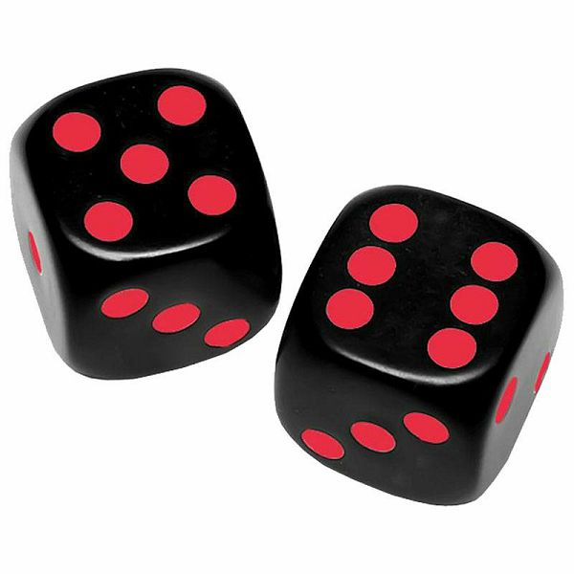

BACAJ KOCKICE,PREBROJI TOČKICE,UPIŠI BROJ I MNOŽI
5 X 6 = 30

